#### Exercícios sobre Filas

**Questão 1 [Discursiva]**

**Defina filas.**

**Questão 2**

**Por qual acrônimo é conhecido as estruturas de filas?**

1. FIFO – File Input and File Output;
2. LIFO – Last In, First Out;
3. FOFO – Find Out First Output;
4. FIFO – First In, First Out;
5. FILO – First In, Last Out;

**Questão 3**

Assinale a alternativa correta: Fila é uma estrutura de dados...

a) cujo acesso aos seus elementos segue tanto a lógica LIFO quanto a FIFO.

b) cujo acesso aos seus elementos segue a lógica FIFO, apenas. c) cujo acesso aos seus elementos ocorre de forma aleatória.

d) que pode ser implementada somente por meio de encadeamento.

e) que pode ser implementada somente por meio de listas.

**Questão 4 [Discursiva]**

Qual tipo de situação da vida real e prática é adequadamente gerenciada pela politica de acesso implementada por filas?

**Questão 5 [Discursiva]**

Cite pelo menos 4 situações práticas para as quais se aplica Filas como solução. E pelo menos 4 situações específicas de ambiente computacional.

**Questão 6 [Discursiva]**

Explique porque arranjo circular é adequado para implementar filas mas não é para pilhas.

**Questão 7 [Discursiva]**

Indique duas formas de gerenciar os indices de um vetor para que ele tenha um comportamento de estrutura circular.

**Questão 8**

Na estrutura de dados tipo fila, há duas operações básicas para enfileiramenteo e desenfileiramento de elementos na fila. Essas operações são conhecidas como:

1. push e pop;
2. base e topo;
3. enqueue e dequeue;
4. inicio e fim;
5. first e last.

**Questão 9 [Discursiva]**

Considere três filas F1, F2 e F3 que armazenam caracteres, a primeira preenchida e as demais vazias como no estado ANTES da figura abaixo.

Estabeleça um conjunto de operações ***Enfileira*** e ***Desenfileira***, que movam os elementos de forma que as filas fiquem como no estado DEPOIS.

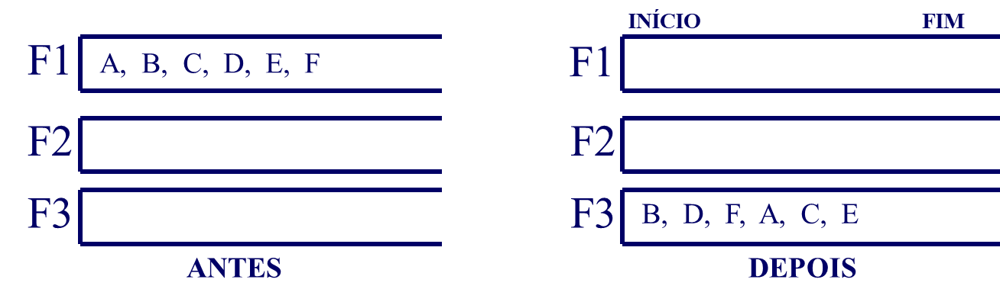

**Questão 10 [Discursiva]**

Considere três filas F1, F2 e F3 que armazenam caracteres, a primeira preenchida e as demais vazias como no estado ANTES da figura abaixo.

Estabeleça um conjunto de operações ***Enfileira*** e ***Desenfileira***, que movam os elementos de forma que as filas fiquem como no estado DEPOIS.

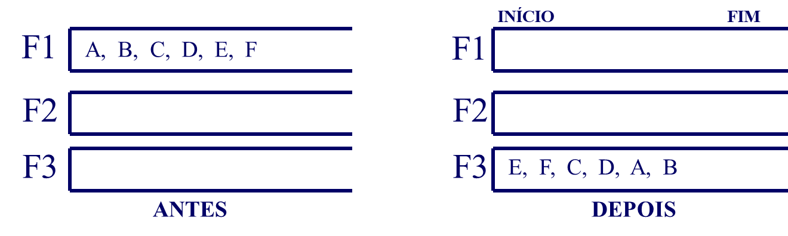

**Questão 11 [Discursiva]**

Qual é a forma mais eficiente para inverter os dados de uma *fila* F1, como apresentado nos estados ANTES e DEPOIS da figura abaixo?

